Práctica 02
Modelado y Programación

1. Menciona los principios de diseño esenciales del patrón State, Template e Iterator.
Menciona una desventaja de cada patrón.

Patrón State

El patrón de diseño State se caracteriza por modificar su comportamiento dependiendo del estado en el que se encuentra la aplicación. Para lograr esto es necesario crear una serie de clases que representarán los distintos estados por los que puede pasar la aplicación; es decir, se requiere de una clase por cada estado por el que la aplicación pueda pasar.

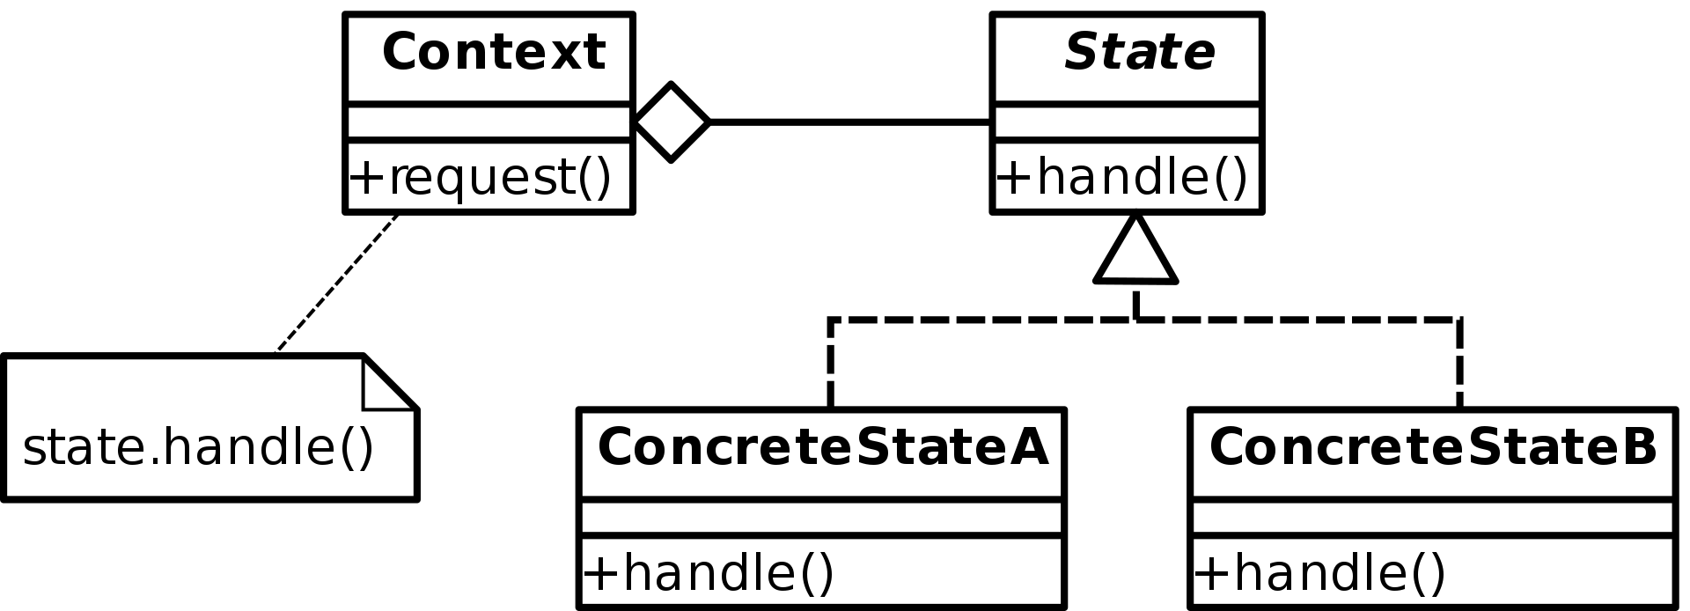
Context: Representa el componente que puede cambiar de estado, el cual tiene entre sus propiedades el estado actual. En el ejemplo de la máquina de refrescos, éste sería la máquina como tal.
AbstractState: Clase base para la generación de los distintos estados. Se recomienda que sea una clase abstracta en lugar de una interface debido a que podemos definir comportamientos por default y así afectar el funcionamiento de todos los estados.
ConcreteState: Cada uno de estos componentes representa un posible estado por el cual la aplicación puede pasar, por lo que tendremos un ConcreteState por cada estado posible. Esta clase debe de heredar de AbstractState.

Desventajas:

Entre más estados tenga el componente,entonces necesitaremos más subclases para representar todos sus estados posibles, lo cual puede provocar tener al final de la implementación un número gigantesco de subclases.

Patrón Template
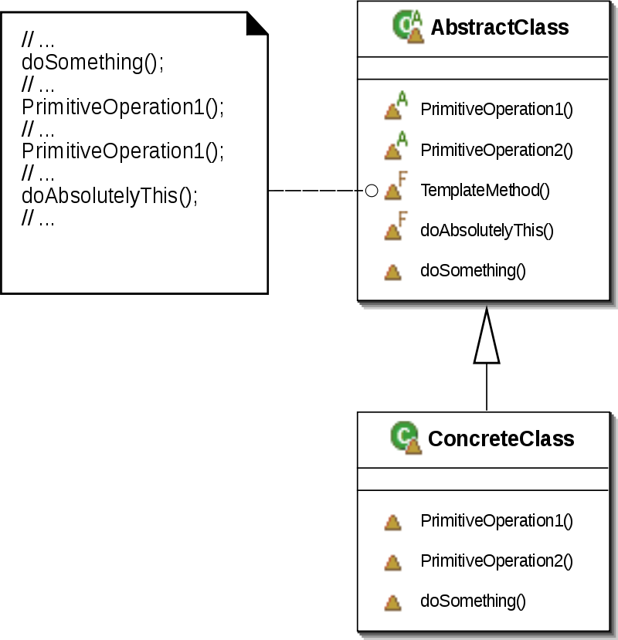
El patrón de método Template es un patrón de diseño de comportamiento que define el esqueleto de programa de un algoritmo en un método, llamado método de Template, el cual difiere algunos pasos a las subclases. Permite redefinir ciertos pasos seguros de un algoritmo sin cambiar la estructura del algoritmo.
Este patrón nace de la necesidad de extender determinados comportamientos dentro de un mismo algoritmo por parte de diferentes entidades. Es decir, diferentes entidades tienen un comportamiento similar pero que difiere en determinados aspectos puntuales en función de la entidad concreta.
La solución que propone el patrón Template Method es abstraer todo el comportamiento que comparten las entidades en una clase (abstracta) de la que, posteriormente, extenderán dichas entidades. Esta superclase definirá un método que contendrá el esqueleto de ese algoritmo común (método plantilla o template method) y delegará determinada responsabilidad en las clases hijas, mediante uno o varios métodos abstractos que deberán implementar.

Desventajas:

Patrón Iterator

Este patrón de diseño permite recorrer una estructura de datos sin que sea necesario conocer la estructura interna de la misma. Es especialmente útil cuando trabajamos con estructuras de datos complejas, ya que nos permite recorrer sus elementos mediante un Iterador, el Iterador es una interface que proporciona los métodos necesarios para recorrer los elementos de la estructura de datos, los métodos más comunes son:

hasNext: Método que regresa un booleano para indicar si existen más elementos en la estructura por recorrer. True si existen más y false si hemos llegado al final y no hay más elementos por recorrer.
next: Regresa el siguiente elemento de la estructura de datos.

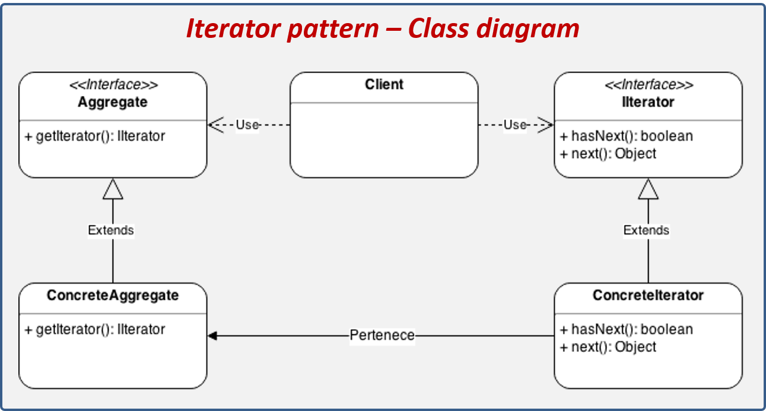
Los elementos del patrón Iterator se describen a continuación:

Client: Actor que utiliza al Iterator.
Aggregate: Interface que define la estructura de las clases que pueden ser iteradas.
ConcreteAggregate: Clase que contiene la estructura de datos que deseamos iterar.
IIterator: Interface que define la estructura de los iteradores, la cual define los métodos necesarios para poder realizar la iteración sobre el ConcreteAggregator.
ConcreteIterator: Implementación de un iterador concreto, el cual hereda de IIterator para implementar de forma concreta cómo iterar un ConcreteAggregate.

Desventajas:

Aumenta la jerarquía de clases

README

